Resolución del Pleno del Instituto de Transparencia, Acceso a la Información Pública y Protección de Datos Personales del Estado de México y Municipios, con domicilio en Metepec, Estado de México, del veinte de septiembre de dos mil veintitrés.
VISTO el expediente formado con motivo del Recurso Revisión 04302/INFOEM/IP/RR/2023, promovido por una persona de manera anónima, a quien en lo sucesivo se le denominará EL RECURRENTE, en contra de la respuesta de la Ayuntamiento de Toluca, que en lo sucesivo se denominará EL SUJETO OBLIGADO, se procede a dictar la presente resolución con base en lo siguiente:
ANTECEDENTES
I. De la Solicitud de Información.
El veinte de junio de dos mil veintitrés, EL RECURRENTE a través de la plataforma del Sistema de Acceso a la Información Mexiquense, en lo subsecuente EL SAIMEX ante EL SUJETO OBLIGADO presento, la solicitud de acceso a la Información Pública, a la que se le asignó el número de expediente 02200/TOLUCA/IP/2023, mediante la cual solicitó:
“solicito todos los oficios que ha recibido el cordinador de apoyo tecnico en el mes de junio 2022, todos los que les permita subir su sistema ya que lo estoy pidiendo digital y via saimex, así como se me rinda el informa fundado y justificado donde se me indique cuales o cuantos no se entregaran en su caso y el porque” (Sic).
MODALIDAD DE ENTREGA: Sistema de Acceso a la Información Mexiquense (SAIMEX).
II. Turno de requerimiento del Sujeto Obligado.
En cumplimiento al artículo 162 de la Ley de Transparencia y Acceso a la Información Pública del Estado de México y Municipios, el veintiuno de junio de dos mil veintitrés, el Titular de la Unidad de Transparencia del SUJETO OBLIGADO turnó el requerimiento de información a los servidores públicos habilitados que estimó competentes, a fin de colmar la solicitud de acceso a la información pública, tal como se desprende de la imagen que se inserta a continuación:
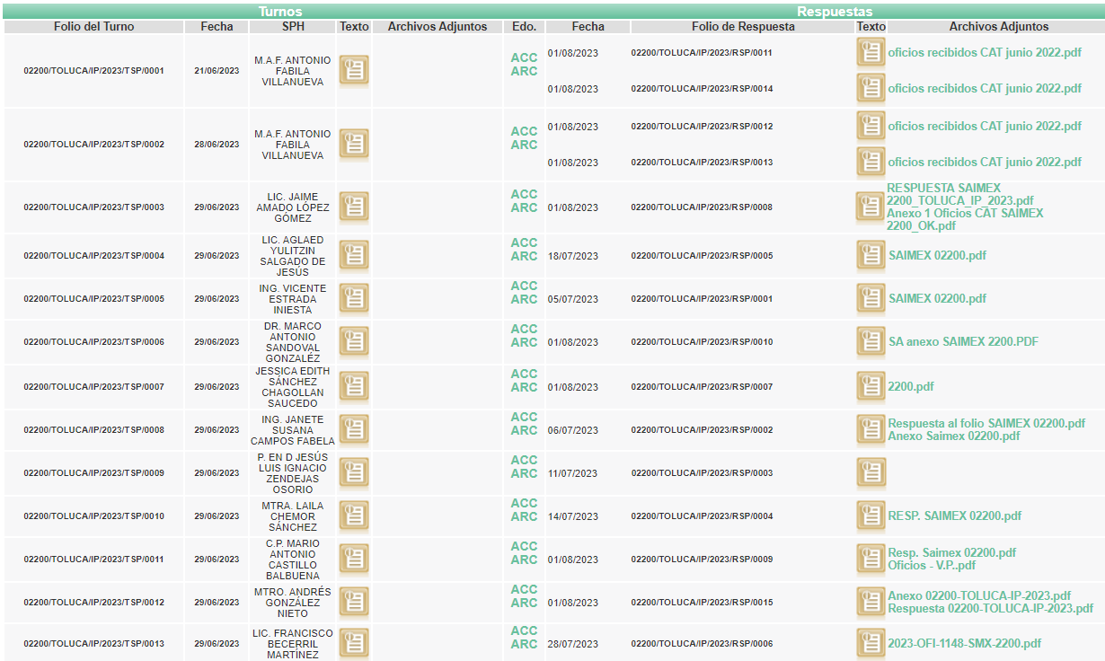
III. Solicitud Aclaración.
De conformidad con el artículo 159 de la Ley de Transparencia y Acceso a la Información Pública del Estado de México y Municipios, el Titular de la Unidad de Transparencia del SUJETO OBLIGADO, el veintisiete de junio de dos mil veintitrés, solicitó aclaración para dar trámite a la solicitud de información, en los siguientes términos:
“…Con fundamento en el articulo 159 de la Ley de Transparencia y Acceso a la Información Pública del Estado de México y Municipios, se le requiere para que dentro del plazo de diez días hábiles realice lo siguiente:
De conformidad con el articulo 159 de la Ley de Transparencia y Acceso a la Información Pública del Estado de México y Municipios, que a la letra dice: "Artículo 159. Cuando los detalles proporcionados para localizar los documentos resulten insuficientes, incompletos o sean erróneos, la Unidad de Transparencia podrá requerir al solicitante, por una sola vez y dentro de un plazo que no podrá exceder de cinco días hábiles contados a partir de la presentación de la solicitud, para que, en un término de hasta diez días hábiles, indique otros elementos que complementen, corrijan o amplíen los datos proporcionados o bien, precise uno o varios requerimientos de información." Se considera necesario que el solicitante precise o aclare a que Coordinador de Apoyo Técnico se refiere.
En caso de que no se desahogue el requerimiento señalado dentro del plazo citado se tendrá por no presentada la solicitud de información, quedando a salvo sus derechos para volver a presentar la solicitud, lo anterior con fundamento en el artículo 159 de la Ley invocada.…” (Sic)
IV. Aclaración.
El veintiocho de junio de dos mil veintitrés, el particular atendió la solicitud de aclaración, señalando de nueva cuenta el contenido de la solicitud de acceso a la información en los términos siguientes:
“solicito todos los oficios que ha recibido el cordinador de apoyo tecnico en el mes de junio 2022, todos los que les permita subir su sistema ya que lo estoy pidiendo digital y via saimex, así como se me rinda el informa fundado y justificado donde se me indique cuales o cuantos no se entregaran en su caso y el porque” (Sic)
V. Respuesta del Sujeto Obligado.
De las constancias que obran en el SAIMEX, se advierte que el dos de agosto de dos mil veintitrés, EL SUJETO OBLIGADO entregó la respuesta a la solicitud de Información Pública del particular en los siguientes términos:
“...En respuesta a la solicitud recibida, nos permitimos hacer de su conocimiento que con fundamento en el artículo 53, Fracciones: II, V y VI de la Ley de Transparencia y Acceso a la Información Pública del Estado de México y Municipios, le contestamos que:
En atención a la solicitud con folio 02200/TOLUCA/IP/2023, me permito adjuntar al presente la respuesta correspondiente y anexos. Sin más por el momento, reciba un saludo..... (Sic)
A la respuesta EL SUJETO OBLIGADO adjuntó los archivos electrónicos que a continuación se describen:
Anexo Saimex 02200.pdf: Documento que cuenta con nueve fojas útiles que contiene acuses de recibido de los oficios recibos a la Coordinadora de Apoyo Técnico de la Dirección General de Desarrollo Urbano, Ordenamiento Territorial y Obras Publicas que corresponden al mes de junio de 2022.
Anexo 02200-TOLUCA-IP-2023.pdf: Acuerdo que cuenta con once fojas útiles que contiene los oficios recibos a la Coordinadora de apoyo técnico de la Dirección General de Gobierno del mes de junio de 2022.
Respuesta 2200.pdf: Documento que contiene la respuesta de la Titular de la Unidad de Transparencia donde indica los turnos a la solicitud materia del presente asunto a los servidores públicos, acto seguido se describe la respuesta de los mismos.
Anexo 1 Oficios CAT SAIMEX 2200_OK.pdf: Contiene diversos oficios signados por el Coordinador General de Comunicación Social.
Oficios - V.P..pdf: Se advierten dos fojas útiles que contiene los acuses de recibo de los oficios turnados al Coordinador de Apoyo Técnico de la Tesorería Municipal que corresponden al mes de junio de 2022.
oficios recibidos CAT junio 2022.pdf: El cual cuenta con nueve fojas útiles que contiene los acuses de recibo de los oficios turnados a la Coordinadora de Apoyo Técnico de la Dirección General de Administración que corresponden al mes de junio de 2022.
SAIMEX 02200.pdf: Documento que contiene quince fojas útiles donde se advierten los acuses de recibo los oficios turnados al Coordinador de Apoyo Técnico de la Dirección General Servicio Públicos que corresponden al mes de junio de 2022.
Acta 578.pdf: Contiene el Acta de la Quingentésima Septuagésima Octava Sesión del Comité de Transparencia donde se aprueba por unanimidad de votos la clasificación de la información confidencial como lo es el nombre de particulares, teléfono particular y/o celular, domicilio, correo electrónico, número de empleados y firma contenidos en los oficios entregados.
Acta 592.pdf: Contiene el Acta de la Quingentésima Septuagésima Octava Sesión del Comité de Transparencia donde se aprueba por unanimidad de votos la clasificación de la información confidencial respecto al correo electrónico contenidos en los oficios entregados.
SA anexo SAIMEX 2200.pdf: Documento con diez fojas útiles que contiene los acuses de recibo oficios turnados al Coordinador de Apoyo Técnico y Archivo que corresponden al mes de junio de 2022.
VI. Del Recurso Revisión.
Inconforme con la respuesta, el tres de agosto de dos mil veintitrés, EL RECURRENTE interpuso el Recurso Revisión sujeto del presente estudio, el cual fue registrado en EL SAIMEX, y se le asignó el número de expediente 04302/INFOEM/IP/RR/2023, en el que señaló como Acto impugnado:
“la respuesta" (sic)
Así como, las Razones o motivos de inconformidad:
“dejan datos personales a la vista y quitan información pública” (Sic).

VII. Del turno del Recurso Revisión.
El tres de agosto de dos mil veintitrés, el medio de impugnación que se trata se envió electrónicamente al Instituto de Transparencia, Acceso a la Información Pública y Protección de Datos Personales del Estado de México y Municipios; por lo que, con fundamento en el artículo 185, fracción I de la Ley de Transparencia y Acceso a la Información Pública del Estado de México y Municipios, se turnó mediante EL SAIMEX, a la Comisionada Sharon Cristina Morales Martínez a efecto de decretar su admisión o desechamiento.
a) Admisión del Recurso Revisión.
De las constancias del expediente electrónico del SAIMEX, se advierte que el ocho de agosto de dos mil veintitrés, se notificó la admisión a trámite del Recurso Revisión que nos ocupa; así como la integración del expediente respectivo, mismo que se puso a disposición de las partes, para que en un plazo máximo de siete días hábiles conforme a lo dispuesto por el artículo 185 de la Ley de Transparencia y Acceso a la Información Pública del Estado de México y Municipios; EL RECURRENTE manifestara lo que a su derecho conviniera, a efecto de presentar pruebas o alegatos y, en su caso, EL SUJETO OBLIGADO rindiera su correspondiente Informe Justificado.
b) Manifestaciones.
De acuerdo a las constancias digitales que obran en EL SAIMEX del expediente materia del presente asunto se desprende que conforme a lo dispuesto en el artículo 185, fracciones II y IV de la Ley de Transparencia y Acceso a la Información Pública del Estado de México y Municipios, dentro del término legalmente concedido al RECURRENTE, no realizó sus manifestaciones que le correspondían; del mismo modo, EL SUJETO OBLIGADO rindió su Informe Justificado el diecisiete de agosto de agosto de dos mil veintitrés, en los términos siguientes:
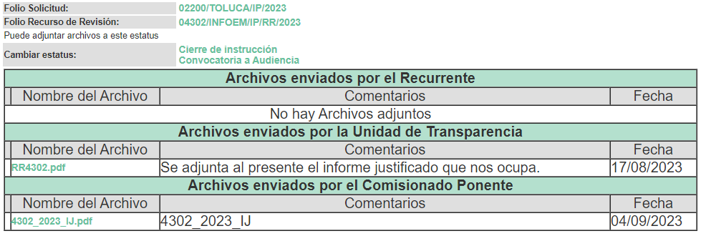
No se omite comentar que este Órgano Garante puso a disposición del RECURRENTE el contenido del Informe Justificado mediante acuerdo de cuatro de septiembre de dos mil veintitrés, en donde EL SUJETO OBLIGADO ratifica la respuesta primigenia.
c) Ampliación del plazo para resolver el Recurso de Revisión
El quince de septiembre de dos mil veintitrés, se acordó ampliar por un periodo de quince días hábiles, el plazo para resolver el Recurso de Revisión que nos ocupa; acto que fue notificado a las partes, mediante el Sistema de Acceso a la Información Mexiquense (SAIMEX).

c) Cierre de Instrucción.
Una vez analizado el estado procesal que guarda el expediente, el quince de septiembre de dos mil veintitrés, la Comisionada Sharon Cristina Morales Martínez acordó el cierre de instrucción; así como, la remisión del mismo a efecto de ser resuelto, de conformidad con lo establecido en el artículo 185 fracciones VI y VIII de la Ley de Transparencia y Acceso a la Información Pública del Estado de México y Municipios.
CONSIDERANDOS
PRIMERO. Competencia.
Este Instituto de Transparencia, Acceso a la Información Pública y Protección de Datos Personales del Estado de México y Municipios, es competente para conocer y resolver el presente Recurso Revisión, conforme a lo dispuesto en los artículos 6, Apartado A de la Constitución Política de los Estados Unidos Mexicanos; 5, párrafos trigésimo segundo, trigésimo tercero y trigésimo cuarto, fracciones IV y V de la Constitución Política del Estado Libre y Soberano de México; ordinal 2, fracción II, 13, 29, 36, fracciones I y II, 176, 178, 179, 181 párrafo tercero y 185 de la Ley de Transparencia y Acceso a la Información Pública del Estado de México y Municipios; y 9, fracciones I y XXIII y 11 del Reglamento Interior del Instituto de Transparencia, Acceso a la Información Pública y Protección de Datos Personales del Estado de México y Municipios.

SEGUNDO. Interés.
El Recurso Revisión fue interpuesto por parte legítima, en atención a que se presentó por EL RECURRENTE, quien es la misma persona que formuló la solicitud de acceso a la Información Pública al SUJETO OBLIGADO, pues para ello, es necesario que el particular ingrese al SAIMEX mediante la utilización de su clave de usuario y contraseña.
TERCERO. Oportunidad.
El Recurso de Revisión fue interpuesto dentro del plazo de quince días hábiles, contados a partir del día siguiente al en que EL RECURRENTE tuvo conocimiento de la respuesta impugnada; tal y como, lo prevé el artículo 178 de la Ley de Transparencia y Acceso a la Información Pública del Estado de México y Municipios, que establece:
“Artículo 178. El solicitante podrá interponer, por sí mismo o a través de su representante, de manera directa o por medios electrónicos, Recurso de Revisión ante el Instituto o ante la Unidad de Transparencia que haya conocido de la solicitud dentro de los quince días hábiles, siguientes a la fecha de la notificación de la respuesta.
A falta de respuesta del sujeto obligado, dentro de los plazos establecidos en esta Ley, a una solicitud de Acceso a la Información Pública el recurso podrá ser interpuesto en cualquier momento, acompañado con el documento que pruebe la fecha en que presentó la solicitud.
En el caso de que se interponga ante la Unidad de Transparencia, ésta deberá remitir el Recurso de Revisión al Instituto a más tardar al día siguiente de haberlo recibido.”
En esa tesitura, atendiendo a que EL SUJETO OBLIGADO notificó la respuesta a la solicitud de Acceso a la Información Pública el día dos de agosto de dos mi veintitrés, así, el plazo de quince días hábiles que el artículo 178 de la Ley de la materia otorga al hoy RECURRENTE para presentar el respectivo Recurso de Revisión, transcurrió del tres al veinticuatro agosto del año en curso, sin contemplar en el cómputo los días cinco, seis, doce, trece, diecinueve y veinte de agosto de dos mil veintitrés, por corresponder a sábados y domingos, considerados como días inhábiles, en términos del artículo 3, fracción X de la Ley de Transparencia y Acceso a la Información Pública del Estado de México y Municipios.
En ese tenor, si el Recurso de Revisión que nos ocupa, se presentó el día tres de agosto de dos mil veintitrés este se encuentra dentro de los márgenes temporales previstos en el citado precepto legal y, por tanto, se considera oportuno.
CUARTO. Procedibilidad.
Este Instituto considera importante precisar que conforme al artículo 180, fracción II, último párrafo de la Ley de Transparencia y Acceso a la Información Pública del Estado de México y Municipios, que prevé cuando las solicitudes se presenten de manera electrónica no es requisito indispensable el proporcionar el nombre, tal como se muestra a continuación:
“Artículo 180. El recurso de revisión contendrá:
…
II. El nombre del solicitante que recurre o de su representante y, en su caso, …
En caso de que el recurso se interponga de manera electrónica no será indispensable que contengan los requisitos establecidos en las fracciones II, IV, VII y VIII.”
(Énfasis añadido)
Por lo que, derivado que los Recurso de Revisión materia del presente asunto, se interpusieron de manera electrónica, no es necesario que contenga determinados requisitos, entre ellos, el nombre del RECURRENTE; por lo que, en el presente caso, al haber sido presentados los Recursos de Revisión vía SAIMEX, dicho requisito resulta innecesario.
Lo anterior es así, pues el artículo 15 de Ley de Transparencia y Acceso a la Información Pública del Estado de México y Municipios prevé que, toda persona tendrá acceso a la información sin necesidad de acreditar interés alguno o justificar su utilización, de lo que se infiere que para el ejercicio del derecho de acceso a la información pública, el nombre no es un requisito sine qua non para que los particulares ejerzan el derecho de acceso a la información pública, pues por el contrario la Ley de la materia prevé en su artículo 155, párrafo segundo la posibilidad de que las solicitudes de información sean anónimas, al utilizar un nombre incompleto o, inclusive un seudónimo.
Aunado a lo anterior, cabe precisar que los artículos 6, Apartado A, fracciones III y IV de la Constitución Política de los Estados Unidos Mexicanos y 5, párrafos trigésimo segundo, trigésimo tercero y trigésimo cuarto, fracciones I, III, IV y V de la Constitución Política del Estado Libre y Soberano de México, garantizan el ejercicio del derecho de acceso a la información pública, toda vez que disponen que toda persona sin necesidad de acreditar interés alguno o justificar su utilización, tendrá acceso gratuito a la información pública.
Asimismo, se estima que el requisito relativo al nombre del RECURRENTE no constituye un supuesto indispensable de procedibilidad de los Recursos de Revisión, en términos de los artículos 25 de la Convención Americana de Derechos Humanos, 1 párrafos segundo y tercero, 6 apartado A, fracciones III y IV de la Constitución Política de los Estados Unidos Mexicanos y 5, párrafo vigésimo segundo de la Constitución Política del Estado Libre y Soberano de México, debido a que el acceso a la información pública es un Derecho Humano que no requiere legitimación en la causa, sino que únicamente basta con que se encuentre legitimado en el procedimiento de Recurso de Revisión, circunstancia que se acredita en las constancias electrónicas del expediente, de las que se desprende que EL RECURRENTE es la misma persona que realizó las solicitudes de acceso a la información pública que ahora se impugnan.
Es así que, para el estudio de la materia sobre la que se resuelve los presentes Recurso de Revisión, resulta intrascendente conocer el nombre de la persona que lo hubiere promovido, en virtud de que tanto la Constitución Política de los Estados Unidos Mexicanos, como la Constitución Política del Estado Libre y Soberano de México, reconocen la prerrogativa de los individuos para que no resulte necesario la acreditación de un interés o justificar la utilización de la información; siendo ocioso realizar dicho análisis; toda vez que, se limitaría el ejercicio de un Derecho Humano, como el Derecho de Acceso a la Información Pública, por una cuestión procedimental.

QUINTO. Estudio y resolución del asunto.
Una vez determinada la vía sobre la que versará el presente Recurso, y previa revisión de los expedientes electrónicos formados en EL SAIMEX con motivo de las solicitudes de información y de los recursos a que da origen, es de señalar que el análisis del presente, se basará en el contenido íntegro de las actuaciones que obran en los expedientes electrónicos, para así estar en posibilidad este Órgano Colegiado de dictar el fallo correspondiente conforme a derecho, tomando en consideración los elementos aportados por las partes y respetando en todo momento al principio de máxima publicidad consagrado en nuestra Constitución Política de los Estados Unidos Mexicanos, en la Constitución Política del Estado Libre del Estado de México y demás leyes aplicables en la materia; así como, en los Tratados Internacionales en los que el Estado Mexicano sea parte, en concordancia con el párrafo tercero del artículo 1 de la Constitución Política de los Estados Unidos Mexicanos y diversos 8 y 9 de la Ley de Transparencia y Acceso a la Información Pública del Estado de México y Municipios.
En primer término, debemos recordar que EL RECURRENTE presento la solicitud de acceso con número 02200/TOLUCA/IP/2023, que acto seguido EL SUJETO OBLIGADO solicito la aclaración en los términos siguientes:
“solicito todos los oficios que ha recibido el cordinador de apoyo tecnico en el mes de junio 2022, todos los que les permita subir su sistema ya que lo estoy pidiendo digital y via saimex, así como se me rinda el informa fundado y justificado donde se me indique cuales o cuantos no se entregaran en su caso y el porque” (Sic).
Presentando en la aclaración:
“solicito todos los oficios que ha recibido el cordinador de apoyo tecnico en el mes de junio 2022, todos los que les permita subir su sistema ya que lo estoy pidiendo digital y via saimex, así como se me rinda el informa fundado y justificado donde se me indique cuales o cuantos no se entregaran en su caso y el porque” (Sic)
Como se puede observar la aclaración es el mismo contenido de la solicitud de acceso a la información.
Así, como se indicó en el Antecedente V de la presente Resolución, EL SUJETO OBLIGADO entrega los oficios recibos a las siguientes coordinaciones, todos del mes de junio de 2022:
- Coordinación de apoyo técnico de la Dirección General de Desarrollo Urbano, Ordenamiento Territorial y Obras Publicas;
- Coordinación de apoyo técnico de la Dirección General de Gobierno;
- Coordinación de apoyo técnico de la Tesorería Municipal;
- Coordinación de apoyo técnico de la Dirección General de Administración;
- Coordinación de apoyo técnico de la Dirección General Servicio Públicos.
Desde luego, se advierte que dichos oficios fueron remitidos en versión pública, así mismo, se advierten oficios signados por el Coordinador General de Comunicación social.
En efecto, el hecho de que EL SUJETO OBLIGADO haya asumido contar con la información pública solicitada en el recurso que nos ocupa, acepta que la genera, posee y administra, en ejercicio de sus funciones de derecho público, motivo por el cual se actualiza el supuesto jurídico, previsto en el artículo 12 de la Ley de Transparencia y Acceso a la Información Pública del Estado de México y Municipios, que literalmente establece:
“Artículo 12. Quienes generen, recopilen, administren, manejen, procesen, archiven o conserven información pública serán responsables de la misma en los términos de las disposiciones jurídicas aplicables.
Los sujetos obligados sólo proporcionarán la información pública que se les requiera y que obre en sus archivos y en el estado en que ésta se encuentre. La obligación de proporcionar información no comprende el procesamiento de la misma, ni el presentarla conforme al interés del solicitante; no estarán obligados a generarla, resumirla, efectuar cálculos o practicar investigaciones.”
De hecho, el estudio de la naturaleza jurídica de la información pública solicitada, tiene por objeto determinar si ésta la genera, posee o administra EL SUJETO OBLIGADO; sin embargo, en aquellos casos en que éste la asume, ello implica que cuenta con dicha información; por consiguiente, a nada práctico nos conduciría su estudio, ya que se insiste, ésta fue asumida por el mismo, lo que implica que genera, posee y administra, en ejercicio de sus funciones de derecho público, motivo por el cual se actualiza el supuesto jurídico, previsto en el artículo 12 de la Ley de la materia, anteriormente referido.
Acto seguido, EL RECURRENTE inconforme con la respuesta procedió a interponer el presente recurso de revisión, señalando lo siguiente:

- Acto impugnado:
“la respuesta " (sic)
- Razones o motivos de inconformidad:
“dejan datos personales a la vista y quitan información pública” (Sic).
Finalmente, EL SUJETO OBLIGADO remitió el Informe Justificado en donde ratifica la respuesta primigenia; por su parte, EL RECURRENTE fue omiso al rendir lo que conforme a derecho le correspondía.
Bajo ese contexto, este Instituto analizó la totalidad de constancias que integran el expediente electrónico del SAIMEX y se advierte que el presente asunto se deberá de MODIFICAR la respuesta de acuerdo las siguientes consideraciones de hecho y hecho:
En ese sentido, de acuerdo de las manifestaciones vertidas por el hoy RECURRENTE al interponer este medio de impugnación, se denota que le causa agravio que se dejan datos personales a la vista y quitan información pública, este Órgano Garante considera los oficios que le entrega el particular los toma como válidos, pues esta deben declararse consentidas, toda vez que al no realizar manifestaciones de inconformidad respecto de las mismas, no pueden producirse efectos jurídicos tendentes a revocar, confirmar o modificar el acto reclamado, ya que no realizó manifestación alguna al respecto.
Sirve de sustento, la tesis jurisprudencial número VI.3o.C. J/60, publicada en el Semanario Judicial de la Federación y su Gaceta bajo el número de registro 176,608 que a la letra dice:

“ACTOS CONSENTIDOS. SON LOS QUE NO SE IMPUGNAN MEDIANTE EL RECURSO IDÓNEO. Debe reputarse como consentido el acto que no se impugnó por el medio establecido por la ley, ya que si se hizo uso de otro no previsto por ella o si se hace una simple manifestación de inconformidad, tales actuaciones no producen efectos jurídicos tendientes a revocar, confirmar o modificar el acto reclamado en amparo, lo que significa consentimiento del mismo por falta de impugnación eficaz.”
Lo anterior es así, debido a que cuando particular impugnó la respuesta del SUJETO OBLIGADO, y no expresó razón o motivo de inconformidad en contra de todos los rubros solicitados; por lo tanto, los correspondientes los oficios entregados en respuesta, deben declararse atendidos, pues se entiende que EL RECURRENTE está conforme con la información entregada al no contravenir la misma.
Atento a ello, es importante traer a contexto la Tesis Jurisprudencial Número 3ª./J.7/91, Publicada en el Semanario Judicial de la Federación y su Gaceta bajo el número de registro 174,177, que establece lo siguiente:
“REVISIÓN EN AMPARO. LOS RESOLUTIVOS NO COMBATIDOS DEBEN DECLARARSE FIRMES. Cuando algún resolutivo de la sentencia impugnada afecta a la recurrente, y ésta no expresa agravio en contra de las consideraciones que le sirven de base, dicho resolutivo debe declararse firme. Esto es, en el caso referido, no obstante que la materia de la revisión comprende a todos los resolutivos que afectan a la recurrente, deben declararse firmes aquéllos en contra de los cuales no se formuló agravio y dicha declaración de firmeza debe reflejarse en la parte considerativa y en los resolutivos debe confirmarse la sentencia recurrida en la parte correspondiente.”
Asimismo, no se omite comentar que respecto a las documentales remitidas y del pronunciamiento por parte del SUJETO OBLIGADO, a fin de dar respuesta a la solicitud planteada, este Instituto no está facultado para manifestarse sobre la veracidad de la información proporcionada, pues este Órgano Garante conforme al artículo 36 de la Ley de Transparencia y Acceso a la Información Pública del Estado de México y Municipios, no se encuentra facultado para pronunciarse acerca de la veracidad de la información remitida por los Sujetos Obligados.
Sirve de sustento a lo anterior, el criterio 31/10 emitido por el entonces Instituto Federal de Acceso a la Información y Protección de Datos, ahora Instituto Nacional de Acceso a la Información y Protección de Datos, el cual refiere:
“El Instituto Federal de Acceso a la Información y Protección de Datos no cuenta con facultades para pronunciarse respecto de la veracidad de los documentos proporcionados por los sujetos obligados. El Instituto Federal de Acceso a la Información y Protección de Datos es un órgano de la Administración Pública Federal con autonomía operativa, presupuestaria y de decisión, encargado de promover y difundir el ejercicio del derecho de acceso a la información; resolver sobre la negativa de las solicitudes de acceso a la información; y proteger los datos personales en poder de las dependencias y entidades. Sin embargo, no está facultado para pronunciarse sobre la veracidad de la información proporcionada por las autoridades en respuesta a las solicitudes de información que les presentan los particulares, en virtud de que en los artículos 49 y 50 de la Ley Federal de Transparencia y Acceso a la Información Pública Gubernamental no se prevé una causal que permita al Instituto Federal de Acceso a la Información y Protección de Datos conocer, vía recurso revisión, al respecto. Criterio 31/10” (sic)

Ahora bien, es el momento oportuno para este Órgano Garante analizar las razones o motivos de inconformidad señaladas por EL RECURRENTE, en primer término en relación al agravio que deriva que EL SUJETO dejo datos personales a vista dentro de los oficios, se procedió a realizar una búsqueda minuciosa dentro de las documentales entregadas y se advierte que se dejó a la vista del particular el nombre de un ciudadano con la función de organizador de proyectos de fomentar la cultura y promover la sana convivencia.
"A ello, como se puede observar únicamente requiere una donación que fue girada la instrucción a todos los servidores públicos del Ayuntamiento, por lo que, ese particular no recibió algún beneficio que afecte al erario público o bien un servicio, por lo que estos datos debieron ser considerados confidenciales, de conformidad con lo establecido en el articulo 143, de la Ley de Transparencia y Acceso a la Información Pública del Estado de México y Municipios, que a la letra diga:
“Artículo 143. Para los efectos de esta Ley se considera información confidencial, la clasificada como tal, de manera permanente, por su naturaleza, cuando:
I. Se refiera a la información privada y los datos personales concernientes a una persona física o jurídica colectiva identificada o identificable;
II.
III. La que presenten los particulares a los sujetos obligados, de conformidad con lo dispuesto por las leyes o los tratados internacionales.”
Ahora bien, se estima que ya los datos confidenciales ya son de conocimiento del RECURRENTE lo que resultaría ocioso que se ordenaran estos documentales en una correcta versión publica, es por ello, que lo debió es hacer del conocimiento a la Dirección General de Protección de Datos Personales de este Instituto a fin de que en términos del ordinal 82, fracción XXVII de la Ley de Protección de Datos Personales del Estado de México y Municipios determine lo conducente, ya que se encuentra de las documentales entregadas al RECURRENTE como lo son la denominación de proyectos privados con el fin de donar libros.
Por cuanto hace al agravio donde manifiesta el particular que quita información pública, es oportuno mencionar que efectivamente EL SUJETO OBLIGADO testó información pública, como se advierte de las siguientes imágenes:

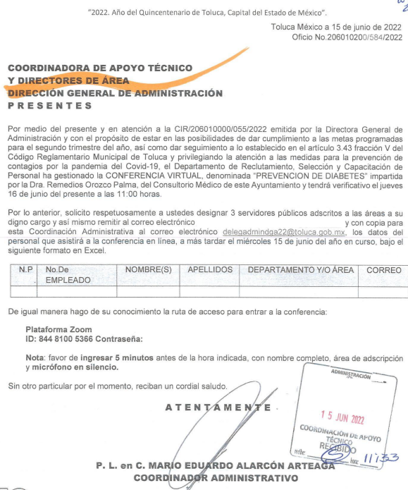

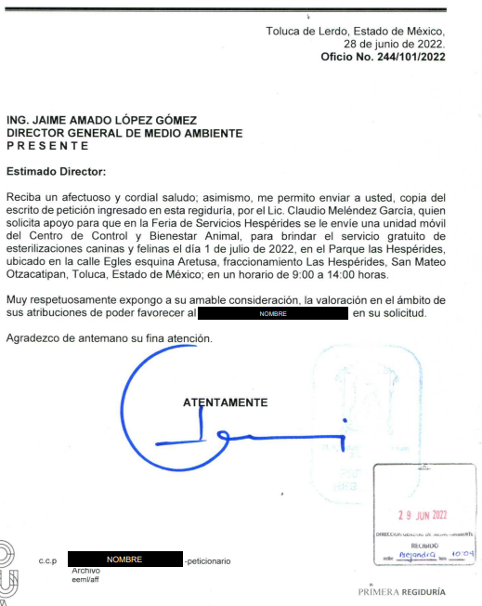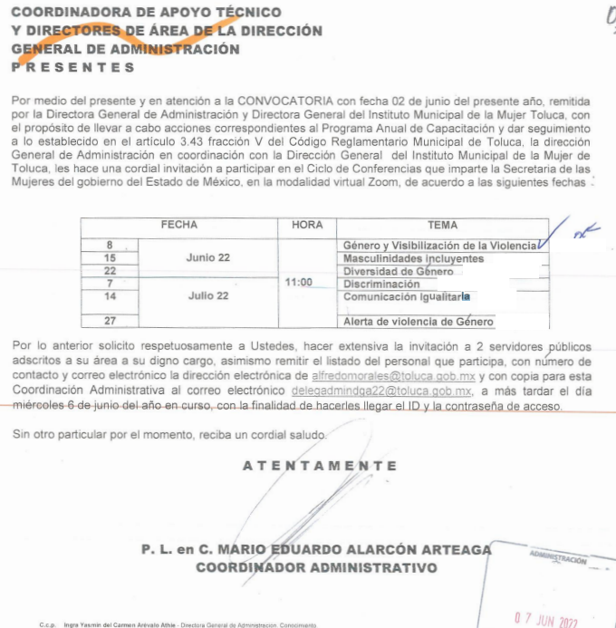

Como se estima de las imágenes siguientes, se testó el nombre de un servidor público adscrito a la primera regiduría, se testó la contraseña para acceder a las conferencias de la Plataforma Zoom y se testó de manera parcial el título de los temas a impartir, esa información es considera de carácter público con el fin de que sea de conocimiento de la sociedad, no le causa perjuicio a terceros, pues transparenta el quehacer gubernamental, en esa tesitura de acuerdo las Actas del Comité de Transparencia donde aprueban las versiones publicas de los documentos no existe apartado donde funde y motive la clasificación de información pública, de los datos públicos antes mencionados.
Por tanto, la fundamentación y motivación consiste en la obligación que tiene todo ente público de expresar los preceptos jurídicos aplicables al asunto motivo del acto y las razones o argumentos de su actuar.

Al respecto, el máximo tribunal del país ha establecido jurisprudencia respecto a qué debe entenderse por fundamentación y motivación, en los siguientes términos:

“FUNDAMENTACION Y MOTIVACION. La debida fundamentación y motivación legal, deben entenderse, por lo primero, la cita del precepto legal aplicable al caso, y por lo segundo, las razones, motivos o circunstancias especiales que llevaron a la autoridad a concluir que el caso particular encuadra en el supuesto previsto por la norma legal invocada como fundamento.
…” (Sic)

Así, en un acto de autoridad se surte la debida fundamentación cuando se cita el precepto legal aplicable al caso concreto y la debida motivación cuando se expresan las razones, motivos o circunstancias que tomó en cuenta la autoridad para adecuar el hecho a los fundamentos de derecho.

Más aún, a través de diversa jurisprudencia dictada por el Poder Judicial de la Federación se sostiene que la finalidad de la fundamentación o motivación es la de explicar, justificar, posibilitar la defensa y comunicar la decisión de la autoridad:

“FUNDAMENTACIÓN Y MOTIVACIÓN. EL ASPECTO FORMAL DE LA GARANTÍA Y SU FINALIDAD SE TRADUCEN EN EXPLICAR, JUSTIFICAR, POSIBILITAR LA DEFENSA Y COMUNICAR LA DECISIÓN. El contenido formal de la garantía de legalidad prevista en el artículo 16 constitucional relativa a la fundamentación y motivación tiene como propósito primordial y ratio que el justiciable conozca el "para qué" de la conducta de la autoridad, lo que se traduce en darle a conocer en detalle y de manera completa la esencia de todas las circunstancias y condiciones que determinaron el acto de voluntad, de manera que sea evidente y muy claro para el afectado poder cuestionar y controvertir el mérito de la decisión, permitiéndole una real y auténtica defensa. Por tanto, no basta que el acto de autoridad apenas observe una motivación pro forma pero de una manera incongruente, insuficiente o imprecisa, que impida la finalidad del conocimiento, comprobación y defensa pertinente, ni es válido exigirle una amplitud o abundancia superflua, pues es suficiente la expresión de lo estrictamente necesario para explicar, justificar y posibilitar la defensa, así como para comunicar la decisión a efecto de que se considere debidamente fundado y motivado, exponiendo los hechos relevantes para decidir, citando la norma habilitante y un argumento mínimo pero suficiente para acreditar el razonamiento del que se deduzca la relación de pertenencia lógica de los hechos al derecho invocado, que es la subsunción.” (Sic)

En consecuencia, la fundamentación y motivación implica que, en el acto de autoridad, además de contenerse los supuestos jurídicos aplicables se expliquen claramente, por qué, a través de la utilización de la norma se emitió el acto. De este modo, la persona que se siente afectada pueda impugnar la decisión, permitiéndole una real y auténtica defensa.

Acorde con lo anterior, es de señalar que los Sujetos Obligados deben priorizar la trasparencia y rendición de cuentas previstas en las Ley aplicables, es por ello, que con el fin de atender de manera cabal el derecho al acceso a la información pública accionado por el particular, es dable ordenar haga entrega los oficios rendidos en respuesta en donde se clasifica información de carácter público, en versión publica de ser procedente.
No se omite comentar que para el caso de que el o los documentos de los cuales se ordena su entrega, contengan datos personales susceptibles de ser testados, deberán ser entregados en versión pública; pues, el derecho de acceso a la información pública tiene como limitante el respeto a la intimidad y a la vida privada de las personas, es por ello que este Instituto debe cuidar que los datos personales que obren en poder de los Sujetos Obligados sean protegidos y únicamente se den a conocer aquéllos que abonen a la rendición de cuentas y a la transparencia en el ejercicio de las atribuciones que tienen conferidas. De este modo, en armonía entre los principios constitucionales de máxima publicidad y de protección de datos personales, la ley permite la elaboración de versiones públicas en las que se suprima aquella información relacionada con la vida privada de los particulares.
A este respecto, los artículos 3, fracciones IX, XX, XXI y XLV; 51 y 52 de la Ley de Transparencia y Acceso a la Información Pública del Estado de México y Municipios establecen:
“Artículo 3. Para los efectos de la presente Ley se entenderá por:
IX. Datos personales: La información concerniente a una persona, identificada o identificable según lo dispuesto por la Ley de Protección de Datos Personales del Estado de México;
XX. Información clasificada: Aquella considerada por la presente Ley como reservada o confidencial;
XXI. Información confidencial: Se considera como información confidencial los secretos bancario, fiduciario, industrial, comercial, fiscal, bursátil y postal, cuya titularidad corresponda a particulares, sujetos de derecho internacional o a sujetos obligados cuando no involucren el ejercicio de recursos públicos;
XLV. Versión pública: Documento en el que se elimine, suprime o borra la información clasificada como reservada o confidencial para permitir su acceso.
Artículo 51. Los sujetos obligados designaran a un responsable para atender la Unidad de Transparencia, quien fungirá como enlace entre éstos y los solicitantes. Dicha Unidad será la encargada de tramitar internamente la solicitud de información y tendrá la responsabilidad de verificar en cada caso que la misma no sea confidencial o reservada. Dicha Unidad contará con las facultades internas necesarias para gestionar la atención a las solicitudes de información en los términos de la Ley General y la presente Ley.
Artículo 52. Las solicitudes de acceso a la información y las respuestas que se les dé, incluyendo, en su caso, la información entregada, así como las resoluciones a los recursos que en su caso se promuevan serán públicas, y de ser el caso que contenga datos personales que deban ser protegidos se podrá dar su acceso en su versión pública, siempre y cuando la resolución de referencia se someta a un proceso de disociación, es decir, no haga identificable al titular de tales datos personales.”
(Énfasis añadido)
Así, los datos personales que obren en poder de los Sujetos Obligados deben estar protegidos, adoptando las medidas de seguridad administrativas, físicas y técnicas necesarias para garantizar la integridad, confidencialidad y disponibilidad de los datos personales, considerando además, que conforme al principio de finalidad, todo tratamiento de datos personales que efectúen, deberá estar justificado en la Ley, lo anterior en términos de lo dispuesto por el artículo 22, párrafo primero con relación con el 38 de la Ley de Protección de Datos Personales en Posesión de Sujetos Obligados del Estado de México y Municipios, los cuales se transcriben para mayor referencia:
“Artículo 22. Todo tratamiento de datos personales que efectúe el responsable deberá estar justificado por finalidades concretas, lícitas, explícitas y legítimas, relacionadas con las atribuciones que la normatividad aplicable les confiera.
Artículo 38. Con independencia del tipo de sistema y base de datos en el que se encuentren los datos personales o el tipo de tratamiento que se efectúe, el responsable adoptará, establecerá, mantendrá y documentará las medidas de seguridad administrativas, físicas y técnicas para garantizar la integridad, confidencialidad y disponibilidad de los datos personales, a través de controles y acciones que eviten su daño, alteración, pérdida, destrucción, o el uso, transferencia, acceso o cualquier tratamiento no autorizado o ilícito, de conformidad con lo dispuesto en los lineamientos que al efecto se expidan.”
De este modo, en armonía entre los principios constitucionales de máxima publicidad y de protección de datos personales, la Ley de la materia permite la elaboración de versiones públicas en las que se suprima aquella información relacionada con la vida privada de los particulares toda vez que ésta tiene por objeto proteger datos personales, entendiéndose por tales, aquéllos que hacen identificable a una persona.
Lo anterior es así, en virtud de que toda la información relativa a una persona física o jurídico colectiva que le pueda hacer identificada o identificable constituye un dato personal en términos del artículo 4, fracción XI de la Ley de Protección de Datos Personales en Posesión de Sujetos Obligados del Estado de México y Municipios; por consiguiente, se trata de información confidencial que debe ser protegida por EL SUJETO OBLIGADO, por lo que, todo dato personal susceptible de clasificación debe ser protegido.
La finalidad de la versión pública de la información, es salvaguardar la vida, integridad, seguridad, patrimonio y privacidad de las personas; de tal manera que todo aquello que no tenga por objeto proteger lo anterior, es susceptible de ser entregado; en otras palabras, la protección de datos personales, entre ellos el del patrimonio y su confidencialidad, es una derivación del derecho a la intimidad.
Asimismo, es importante señalar que dicha clasificación se tiene que efectuar mediante la forma y formalidades que la ley de la materia impone; es decir, mediante acuerdo debidamente fundado y motivado, de su Comité de Transparencia, en términos de los artículos 49, fracción VIII y 132, fracciones II y III de la Ley de Transparencia y Acceso a la Información Pública del Estado de México y Municipios, así como los numerales Segundo, fracción XVIII, y del Cuarto al Décimo Primero de los Lineamientos Generales en materia de Clasificación y Desclasificación de la Información, así como para la elaboración de Versiones Públicas, que literalmente expresan:
“Artículo 49. Los Comités de Transparencia tendrán las siguientes atribuciones:
VIII. Aprobar, modificar o revocar la clasificación de la información;
Artículo 132. La clasificación de la información se llevará a cabo en el momento en que:
I. Se reciba una solicitud de acceso a la información;
II. Se determine mediante resolución de autoridad competente; o
III. Se generen versiones públicas para dar cumplimiento a las obligaciones de transparencia previstas en esta Ley.”
“Segundo.- Para efectos de los presentes Lineamientos Generales, se entenderá por:
XVIII. Versión pública: El documento a partir del que se otorga acceso a la información, en el que se testan partes o secciones clasificadas, indicando el contenido de éstas de manera genérica, fundando y motivando la reserva o confidencialidad, a través de la resolución que para tal efecto emita el Comité de Transparencia.
Cuarto. Para clasificar la información como reservada o confidencial, de manera total o parcial, el titular del área del sujeto obligado deberá atender lo dispuesto por el Título Sexto de la Ley General, en relación con las disposiciones contenidas en los presentes lineamientos, así como en aquellas disposiciones legales aplicables a la materia en el ámbito de sus respectivas competencias, en tanto estas últimas no contravengan lo dispuesto en la Ley General.
Los sujetos obligados deberán aplicar, de manera estricta, las excepciones al derecho de acceso a la información y sólo podrán invocarlas cuando acrediten su procedencia.
Quinto. La carga de la prueba para justificar toda negativa de acceso a la información, por actualizarse cualquiera de los supuestos de clasificación previstos en la Ley General, la Ley Federal y leyes estatales, corresponderá a los sujetos obligados, por lo que deberán fundar y motivar debidamente la clasificación de la información ante una solicitud de acceso o al momento en que generen versiones públicas para dar cumplimiento a las obligaciones de transparencia, observando lo dispuesto en la Ley General y las demás disposiciones aplicables en la materia.
Sexto: Derogado
Séptimo. La clasificaci6n de la informaci6n se llevara a cabo en el momento en que:
I. Se reciba una solicitud de acceso a la información;
II. Se determine mediante resolución del Comité de Transparencia, el Órgano
Garante competente, o en cumplimiento a una sentencia del Poder
Judicial; o
III. Se generen versiones públicas para dar cumplimiento a las obligaciones de transparencia previstas en la Ley General, la Ley Federal y las correspondientes de las entidades federativas.
Los titulares de las áreas deberán revisar la informaci6n requerida al momento de la recepci6n de una solicitud de acceso, para verificar, conforme a su naturaleza, si encuadra en una causal de reserva o de confidencialidad
Octavo. Para fundar la clasificaci6n de la información se debe señalar el artículo, fracci6n, inciso, párrafo o numeral de la ley o tratado internacional suscrito por el Estado mexicano que expresamente le otorga el carácter de reservada o confidencial.
Para motivar la clasificaci6n se deberán señalar las razones o circunstancias especiales que lo llevaron a concluir que el caso particular se ajusta al supuesto previsto por la norma legal invocada como fundamento.
En caso de referirse a informaci6n reservada, la motivaci6n de la clasificación deberá comprender el análisis de la prueba del daño a que hace referencia el artículo 104 de la Ley General, en relación con el artículo trigésimo tercero de los presentes lineamientos, así como las circunstancias que justifican el establecimiento de determinado plazo de reserva.
Noveno. En los casos en que se solicite un documento o expediente que contenga partes o secciones clasificadas, los titulares de las áreas deberán elaborar una versión pública fundando y motivando la clasificación de las partes o secciones que se testen, siguiendo los procedimientos establecidos en el Capítulo IX de los presentes lineamientos.
Decimo. Los titulares de las áreas, deberán tener conocimiento y llevar un registro del personal que, por la naturaleza de sus atribuciones, tenga acceso a los documentos clasificados. Asimismo, deberán asegurarse de que dicho personal cuente con los conocimientos técnicos y legales que le permitan manejar adecuadamente la información clasificada, en los términos de la Ley General de Archivos, Lineamientos para la Organización y Conservación de Archivos y demás normatividad aplicable.
En ausencia de los titulares de las áreas, la información será clasificada o desclasificada por la persona que lo supla, en términos de la normativa que rija la actuación del sujeto obligado.
Décimo primero. En el intercambio de información entre sujetos obligados para el ejercicio de sus atribuciones, los documentos que se encuentren clasificados deberán llevar la leyenda correspondiente de conformidad con lo dispuesto en el Capítulo VIII de los presentes lineamientos.”
De este modo, en armonía entre los principios constitucionales de máxima publicidad y de protección de datos personales, la ley permite la elaboración de versiones públicas en las que se suprima aquella información relacionada con la vida privada de los particulares.
Consecuentemente, se destaca que la versión pública que elabore EL SUJETO OBLIGADO debe cumplir con las formalidades exigidas en la Ley, por lo que para tal efecto emitirá el Acuerdo del Comité de Transparencia en términos de los artículos 122 y 124 de la Ley de Transparencia y Acceso a la Información Pública del Estado de México y Municipios, con el cual sustentará la clasificación de datos y con ello la "versión pública" de los documentos materia de la solicitud, ya que no hacerlo implica que lo entregado no es legal ni formalmente una versión pública, sino más bien una documentación ilegible, incompleta o tachada; pues no señalar las razones por las que no se aprecian determinados datos -ya sea porque se testan o suprimen- deja al solicitante en estado de incertidumbre, al no conocer o comprender porque no aparecen en la documentación respectiva, es decir, si no se exponen de manera puntual las razones de ello se estaría violentando desde un inicio el derecho de acceso a la información del solicitante.
Por cuanto hace al “…se me rinda el informa fundado y justificado donde se me indique cuales o cuantos no se entregaran en su caso y el porque…” (Sic), se advierte que el particular busca un pronunciamiento por parte del SUJETO OBLIGADO, lo cual no constituye un derecho de acceso a la información; sino un derecho de petición, debido a que se tratan cuestionamientos realizados por el entonces solicitante, interrogantes y declaraciones que no se colman con la entrega de documentos, situación que conlleva a afirmar que se está ante la presencia del ejercicio del derecho ya enunciado.

Bajo ese contexto, es importante dejar en claro lo que debe entenderse por derecho de petición y por derecho de acceso a la información pública.

Por lo que respecta a la definición de Derecho de Petición, el Maestro Ignacio Burgoa Orihuela refiere:

“…es un Derecho Público subjetivo individual de la Garantía Respectiva Consagrada en el Artículo 8 de la Ley Fundamental. En tal virtud, la persona tiene la facultad de acudir a cualquier autoridad, formulando una solicitud o instancia escrito de cualquier índole, la cual adopta, específicamente, el carácter de simple petición administrativa, acción o recurso, etc. “(Sic)

Por su parte, David Cienfuegos Salgado, concibe al derecho de petición como:

“el derecho de toda persona a ser escuchado por quienes ejercen el poder público.” (Sic)

Para robustecer lo anterior, se cita el criterio Jurisprudencial, emitido por los Tribunales Colegiados de Circuito, encontrado en el Tomo XXXIII, de marzo de 2011, página 2167, en el Semanario Judicial de la Federación y su Gaceta Novena Época, cuya tenor literal es el siguiente:

“DERECHO DE PETICIÓN. SUS ELEMENTOS. El denominado "derecho de petición", acorde con los criterios de los tribunales del Poder Judicial de la Federación, es la garantía individual consagrada en el artículo 8o. de la Constitución Política de los Estados Unidos Mexicanos, en función de la cual cualquier gobernado que presente una petición ante una autoridad, tiene derecho a recibir una respuesta. Así, su ejercicio por el particular y la correlativa obligación de la autoridad de producir una respuesta, se caracterizan por los elementos siguientes: A. La petición: debe formularse de manera pacífica y respetuosa, dirigirse a una autoridad y recabarse la constancia de que fue entregada; además de que el peticionario ha de proporcionar el domicilio para recibir la respuesta. B. La respuesta: la autoridad debe emitir un acuerdo en breve término, entendiéndose por éste el que racionalmente se requiera para estudiar la petición y acordarla, que tendrá que ser congruente con la petición y la autoridad debe notificar el acuerdo recaído a la petición en forma personal al gobernado en el domicilio que señaló para tales efectos, sin que exista obligación de resolver en determinado sentido, esto es, el ejercicio del derecho de petición no constriñe a la autoridad ante quien se formuló, a que provea de conformidad lo solicitado por el promovente, sino que está en libertad de resolver de conformidad con los ordenamientos que resulten aplicables al caso, y la respuesta o trámite que se dé a la petición debe ser comunicada precisamente por la autoridad ante quien se ejercitó el derecho, y no por otra diversa.”

Al respecto, para diferenciar el derecho de petición del derecho de acceso a la información, resulta conducente señalar que José Guadalupe Robles, conceptualiza el derecho a la información como:

“un derecho fundamental tanto de carácter individual como colectivo, cuyas limitaciones deben estar establecidas en la ley, así como una garantía de que la información sea transmitida con claridad y objetividad, por cuanto a que es un bien jurídico que coadyuva al desarrollo de las personas y a la formación de opinión pública de calidad para poder participar y luego influir en la vida pública.” (Sic)

Ahora bien, el derecho de acceso a la información pública por disposición del artículo 4 de la Ley de Transparencia y Acceso a la Información Pública del Estado de México y Municipios es la prerrogativa de las personas para buscar, difundir, investigar, recabar, recibir y solicitar información pública.

Es por ello que, el derecho de acceso a la información pública implica el conocimiento de los particulares de la información contenida en los documentos que posean los órganos del estado; incluso, se impone la obligación a las autoridades de preservar sus documentos en archivos administrativos actualizados.

Por tanto, para que los Sujetos Obligados hagan efectivo este derecho deben poner a disposición de los particulares los documentos en los que conste el ejercicio de sus atribuciones legales o que por cualquier circunstancia obre en sus archivos, en virtud de que toda la información generada, obtenida, adquirida, transformada, administrada o en posesión de los Sujetos Obligados es pública y accesible de manera permanente para cualquier persona, en los términos y condiciones que se establezcan en los tratados internacionales de los que el Estado mexicano sea parte, en la Ley General de Transparencia y Acceso a la Información Pública, la Ley de Transparencia vigente en nuestra entidad y demás disposiciones de la materia, privilegiando el principio de máxima publicidad de la información.

En esa tesitura, los Sujetos Obligados deberán poner en práctica, políticas y programas de acceso a la información que se apeguen a criterios de publicidad, veracidad, oportunidad, precisión y suficiencia en beneficio de los solicitantes

Lo anterior, tiene sustento en los artículos 3 fracciones XI y XXII; 4; 11 y 12 de la Ley de Transparencia y Acceso a la Información Pública del Estado de México y Municipios:

“Artículo 3. Para los efectos de la presente Ley se entenderá por: …
(…)
XI. Documento: Los expedientes, reportes, estudios, actas, resoluciones, oficios, correspondencia, acuerdos, directivas, directrices, circulares, contratos, convenios, instructivos, notas, memorandos, estadísticas o bien, cualquier otro registro que documente el ejercicio de las facultades, funciones y competencias de los sujetos obligados, sus servidores públicos e integrantes, sin importar su fuente o fecha de elaboración. Los documentos podrán estar en cualquier medio, sea escrito, impreso, sonoro, visual, electrónico, informático u holográfico;
(…)
XXII. Información de interés público: Se refiere a la información que resulta relevante o beneficiosa para la sociedad y no simplemente de interés individual, cuya divulgación resulta útil para que el público comprenda las actividades que llevan a cabo los sujetos obligados;
Artículo 4. El derecho humano de acceso a la información pública es la prerrogativa de las personas para buscar, difundir, investigar, recabar, recibir y solicitar información pública, sin necesidad de acreditar personalidad ni interés jurídico.
Toda la información generada, obtenida, adquirida, transformada, administrada o en posesión de los sujetos obligados es pública y accesible de manera permanente a cualquier persona, en los términos y condiciones que se establezcan en los tratados internacionales de los que el Estado mexicano sea parte, en la Ley General, la presente Ley y demás disposiciones de la materia, privilegiando el principio de máxima publicidad de la información. Solo podrá ser clasificada excepcionalmente como reservada temporalmente por razones de interés público, en los términos de las causas legítimas y estrictamente necesarias previstas por esta Ley.
Los sujetos obligados deben poner en práctica, políticas y programas de acceso a la información que se apeguen a criterios de publicidad, veracidad, oportunidad, precisión y suficiencia en beneficio de los solicitantes.
Artículo 11.- Los Sujetos Obligados sólo proporcionarán la información que generen en el ejercicio de sus atribuciones.”

De una interpretación sistemática de los artículos anteriores, se puede advertir que el ejercicio del derecho de acceso a la información pública se centra en la potestad de los particulares para conocer el contenido de los documentos que obren en los archivos de los Sujetos Obligados, ya sea porque los generen, administren o simplemente los posean en el ejercicio de sus atribuciones.

Para ello, la Ley de la materia otorga la calidad de documento a los expedientes, reportes, estudios, actas, resoluciones, oficios, correspondencia, acuerdos, directivas, directrices, circulares, contratos, convenios, instructivos, notas, memorandos, estadísticas o bien, cualquier otro registro que documente el ejercicio de las facultades, funciones y competencias de los sujetos obligados, sus servidores públicos e integrantes, sin importar su fuente o fecha de elaboración. Los documentos podrán estar en cualquier medio, sea escrito, impreso, sonoro, visual, electrónico, informático u holográfico.

Por otro lado, así como la Constitución Política de los Estados Unidos Mexicanos, la Constitución Política del Estado Libre del Estado de México y la Ley de Transparencia y Acceso a la Información Pública del Estado de México y Municipios otorgan a los particulares el derecho de acceder a los documentos generados o en posesión de las autoridades; también lo es que, la obligación de proporcionar información no comprende el procesamiento de la misma, ni el presentarla conforme al interés del solicitante ya que no estarán constreñidos a generarla, resumirla, efectuar cálculos o practicar investigaciones.

De lo anterior, se puede concluir que la distinción entre el derecho de petición y el derecho de acceso a la información pública estriba principalmente en que en el primero de ellos, la pretensión del peticionario consiste generalmente en obligar a la autoridad responsable a que actúe en el sentido de contestar lo solicitado, mientras que en el segundo supuesto la solicitud de acceso a la información pública se encamina primordialmente a permitir el acceso a datos, registros y todo tipo de información pública que conste en documentos, sea generada o se encuentre en posesión de la autoridad.

Por lo antes expuesto, la redacción del particular para este Organismo se entiende como Derecho de Petición, también lo es que, en aras de privilegiar el derecho al acceso a la información pública, EL SUJETO OBLIGADO administra, archiva, posee documentos los cuales puede atender los requerimientos señalados de manera enunciativa mas no limitativa, sin generar documentos ad hoc, los sujeto obligados solo se concretaran a proporcionar la información que obre en sus archivos de acuerdo a sus atribuciones y facultades.

Sirve de apoyo a lo anterior, el criterio 03/17, Segunda Época, emitido por el Instituto Nacional de Transparencia, Acceso a la Información y Protección de Datos Personales, que dice:
“No existe obligación de elaborar documentos ad hoc para atender las solicitudes de acceso a la información. Los artículos 129 de la Ley General de Transparencia y Acceso a la Información Pública y 130, párrafo cuarto, de la Ley Federal de Transparencia y Acceso a la Información Pública, señalan que los sujetos obligados deberán otorgar acceso a los documentos que se encuentren en sus archivos o que estén obligados a documentar, de acuerdo con sus facultades, competencias o funciones, conforme a las características físicas de la información o del lugar donde se encuentre. Por lo anterior, los sujetos obligados deben garantizar el derecho de acceso a la información del particular, proporcionando la información con la que cuentan en el formato en que la misma obre en sus archivos; sin necesidad de elaborar documentos ad hoc para atender las solicitudes de información.”
(Énfasis añadido)
Debido a lo anteriormente expuesto, este Instituto estima que las razones o motivos de inconformidad hechos valer por EL RECURRENTE devienen fundadas y suficientes para MODIFICAR la respuesta del SUJETO OBLIGADO y ordenarle haga entrega de la información descrita en el presente Considerando, en los términos siguientes:
Así, con fundamento en lo previsto en los artículos 5, párrafo trigésimo segundo, trigésimo tercero y trigésimo cuarto, fracciones IV y V de la Constitución Política del Estado Libre y Soberano de México; 2, fracción II, 29, 36, fracciones I y II, 176, 178, 179, 181, 185 fracción I, 186 y 188 de la Ley de Transparencia y Acceso a la Información Pública del Estado de México y Municipios, este Pleno:

RESUELVE
PRIMERO. Resultan fundadas las razones o motivos de inconformidad planteadas por EL RECURRENTE en el Recurso de Revisión 04302/INFOEM/IP/RR/2023 y en términos del CONSIDERANDO QUINTO de la presente Resolución.
SEGUNDO. Se MODIFICA la respuesta proporcionada por el Ayuntamiento de Toluca y se ORDENA haga entrega al RECURRENTE, vía el Sistema de Acceso a la Información Mexiquense (SAIMEX), en versión pública de ser procedente, lo siguiente:
“Los oficios rendidos en respuesta donde se clasifica información pública.
Debiendo notificar al RECURRENTE el Acuerdo de Clasificación de la información que emita el Comité de Transparencia con motivo de la versión pública.”
TERCERO. Notifíquese vía Sistema de Acceso a la Información Mexiquense (SAIMEX) la presente resolución al Titular de la Unidad de Transparencia del Sujeto Obligado, para que conforme al artículo 186 último párrafo, 189 segundo párrafo y 194 de la Ley de Transparencia y Acceso a la Información Pública del Estado de México y Municipios dé cumplimiento a lo ordenado dentro del plazo de diez días hábiles, e informe a este Instituto en un plazo de tres días hábiles siguientes sobre el cumplimiento dado a la presente, y se le apercibe que en caso de negarse a cumplir la presente resolución o hacerlo de manera parcial, se le impondrá una medida de apremio de conformidad con lo previsto en los artículos 198, 200, fracción III; 214, 215 y 216 de la Ley de Transparencia y Acceso a la Información Pública del Estado de México y Municipios.
CUARTO. Notifíquese al RECURRENTE la presente resolución vía Sistema de Acceso a la Información Mexiquense (SAIMEX).
QUINTO. Hágase del conocimiento al RECURRENTE, que de conformidad con lo establecido en el artículo 196 de la Ley de Transparencia y Acceso a la Información Pública del Estado de México y Municipios, podrá impugnarla vía Juicio de Amparo en los términos de las leyes aplicables.
SEXTO. De conformidad con el artículo 198 de la Ley de Transparencia y Acceso a la Información Pública del Estado de México y Municipios, de considerarlo procedente, el Sujeto Obligado de manera fundada y motivada, podrá solicitar una ampliación de plazo para el cumplimiento de la presente resolución.
SÉPTIMO. Gírese oficio al Titular de la Dirección General de Protección de Datos Personales en atención al artículo 82, fracción XXVII de la Ley de Protección de Datos Personales del Estado de México y Municipios, en términos del CONSIDERANDO QUINTO de la presente Resolución.

ASÍ LO RESUELVE, POR UNANIMIDAD DE VOTOS EL PLENO DEL INSTITUTO DE TRANSPARENCIA, ACCESO A LA INFORMACIÓN PÚBLICA Y PROTECCIÓN DE DATOS PERSONALES DEL ESTADO DE MÉXICO Y MUNICIPIOS, CONFORMADO POR LOS COMISIONADOS JOSÉ MARTÍNEZ VILCHIS; MARÍA DEL ROSARIO MEJÍA AYALA (AUSENCIA JUSTIFICADA); SHARON CRISTINA MORALES MARTÍNEZ; LUIS GUSTAVO PARRA NORIEGA Y GUADALUPE RAMÍREZ PEÑA; EN LA TRIGÉSIMA CUARTA SESIÓN ORDINARIA CELEBRADA EL VEINTE DE SEPTIEMBRE DE DOS MIL VEINTITRÉS, ANTE EL SECRETARIO TÉCNICO DEL PLENO, ALEXIS TAPIA RAMÍREZ.
SCMM/AGZ/DEMF/CCC

